Урок в музее «1941: рождение Победы?»

Лист исследования группы № 2 – «Оборона Москвы»

Следуйте в зал № 3. Вам предстоит изучить оборонительный этап Московской битвы.

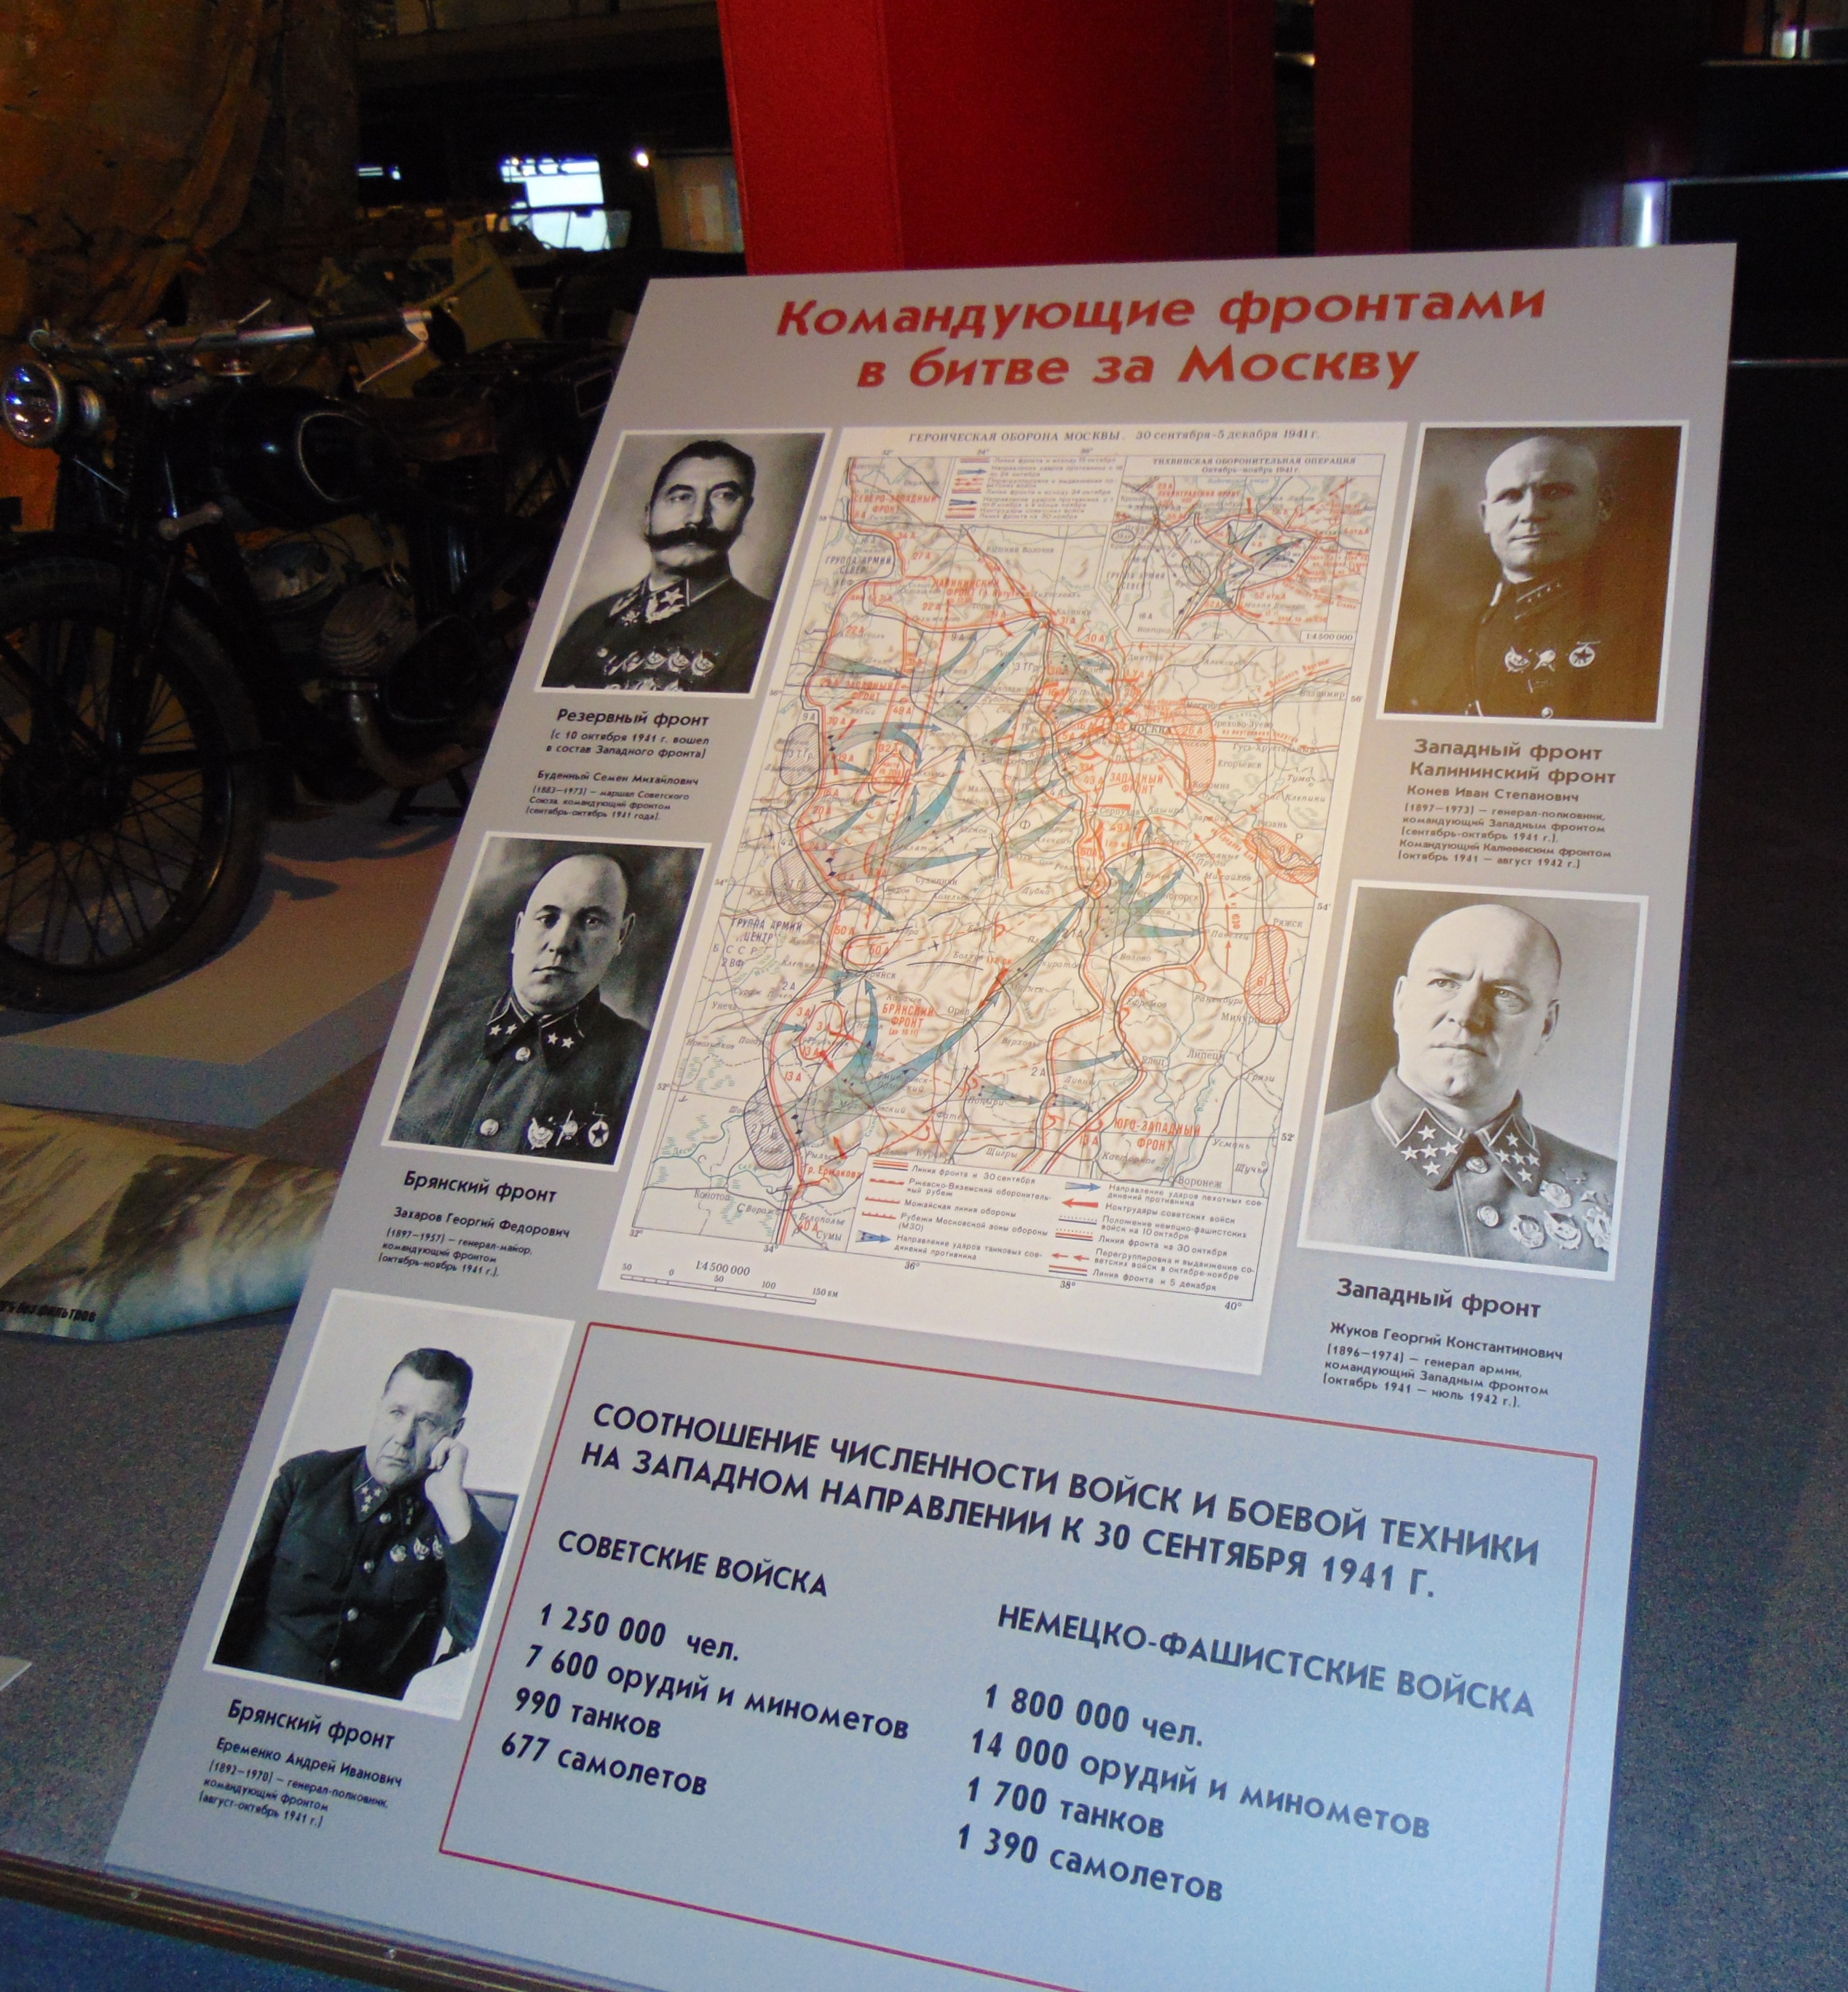 | 1. Справа от входа в зал вы видите карту-схему оборонительного этапа Московской битвы. Рассмотрите карту и ответьте на вопросы.

а) Сколько танковых групп (Т. гр.) немецких войск участвовало в прорыве советского фронта?
______________________

б) В районе каких городов немецкие войска окружили часть сил Красной Армии? (Укажите только названия, не подписанные курсивом.)
____________________________________________________________________

в) До каких городов дошли немецкие войска к концу октября?
____________________________________________________________________________________________________________________________________________

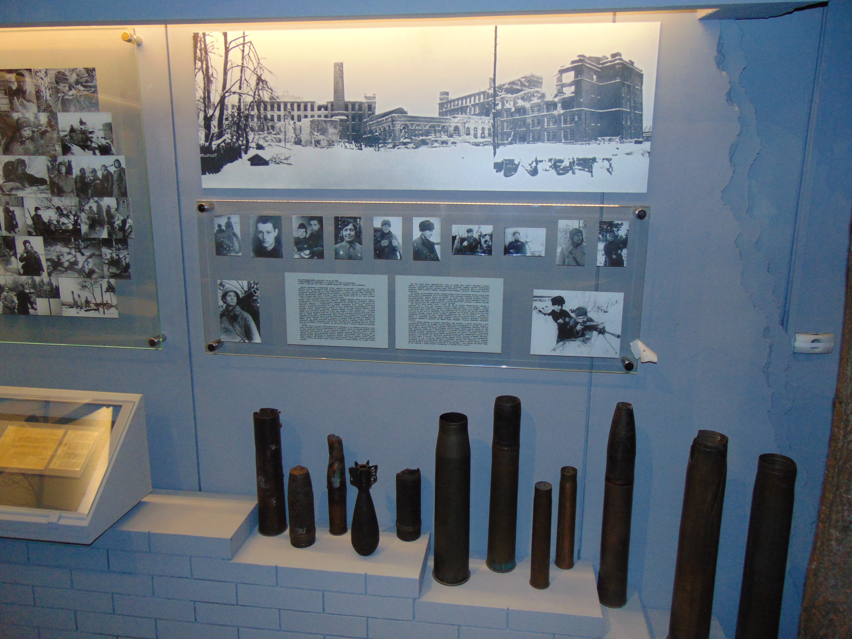 | 2. Найдите фотографию-панораму подмосковного города Наро-Фоминска. Этот город обороняли соединения Красной Армии. Посмотрите, в какой вид пришёл город в результате боёв. Ниже панорамы рассмотрите остатки немецких снарядов, во множестве падавших на советские позиции.  Ответьте на вопросы.

а) Какие боевые качества проявила Красная Армия в ходе обороны Москвы?
________________________________________________________________________________________________________________________________________

б) Как эти качества Красной Армии повлияли на ход немецкого наступления?
________________________________________________________________________________________________________________________________________

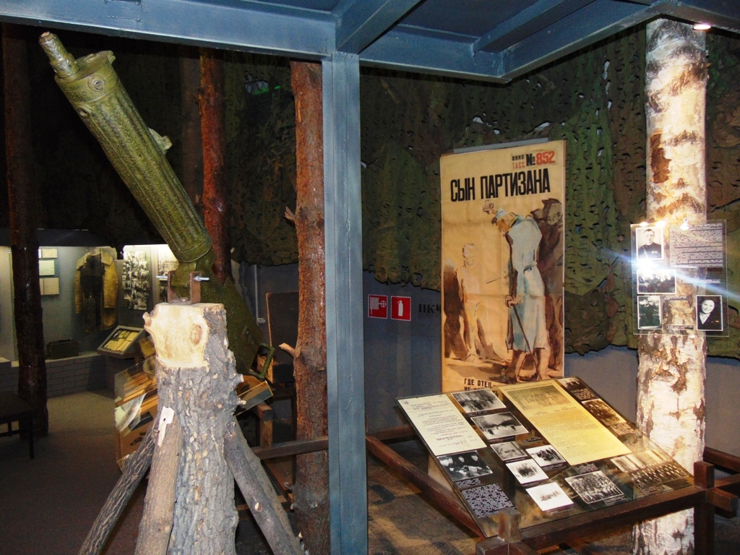
3. Найдите пулемёт, закреплённый на бревне. Прочтите заголовки газеты на стенде между деревьями и ответьте на вопросы.

а) Как называются особенные отряды, которые принимали участие в обороне Москвы?
____________________________________________________________________

б), В чём была особенность действий таких отрядов судя по заголовкам газетных статей?
________________________________________________________________________________________________________________________________________

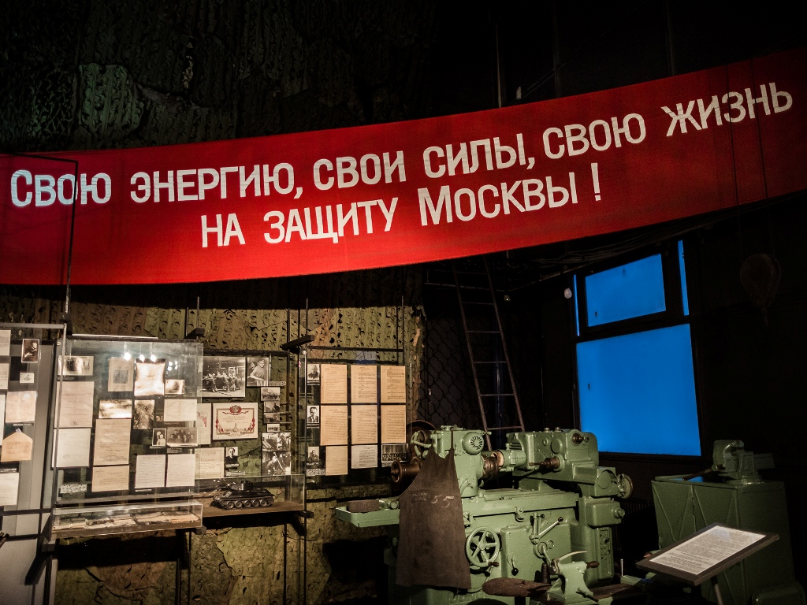
4. Найдите помещение с красным транспарантом, растянутым на стене. В годы войны в Москве располагались тысячи таких помещений.
Ответьте на вопросы.

а) Что это за помещение?
___________________________________________________

б) Если таких помещений в Москве было тысячи, что представляла собой столица в годы войны с точки зрения экономики?
____________________________________________________________________

в) Исходя из предыдущего ответа, расскажите о значении Москвы в способности Красной Армии вести войну.
____________________________________________________________________
____________________________________________________________________

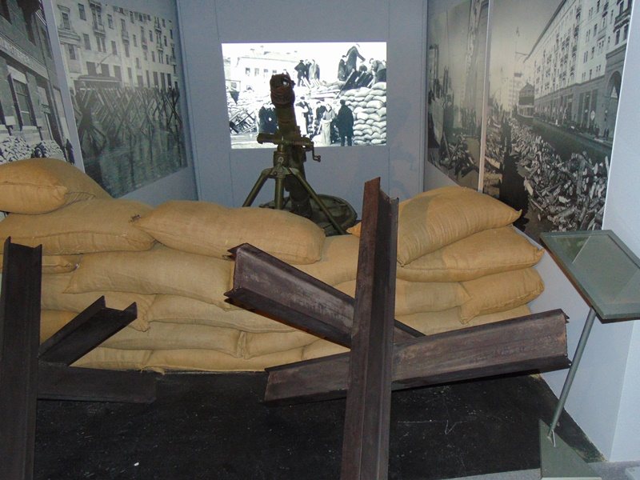
5. Найдите композицию, изображающую обычную улицу Москвы после начала немецкого наступления на столицу. Рассмотрите композицию, а также фотографии справа. Прочитайте постановление ГКО слева.
Ответьте на вопросы.

а) Каким было решение советского руководства в отношении угрозы захвата Москвы?
____________________________________________________________________
____________________________________________________________________

б) Какие меры были приняты в исполнение этого решения?
____________________________________________________________________
____________________________________________________________________
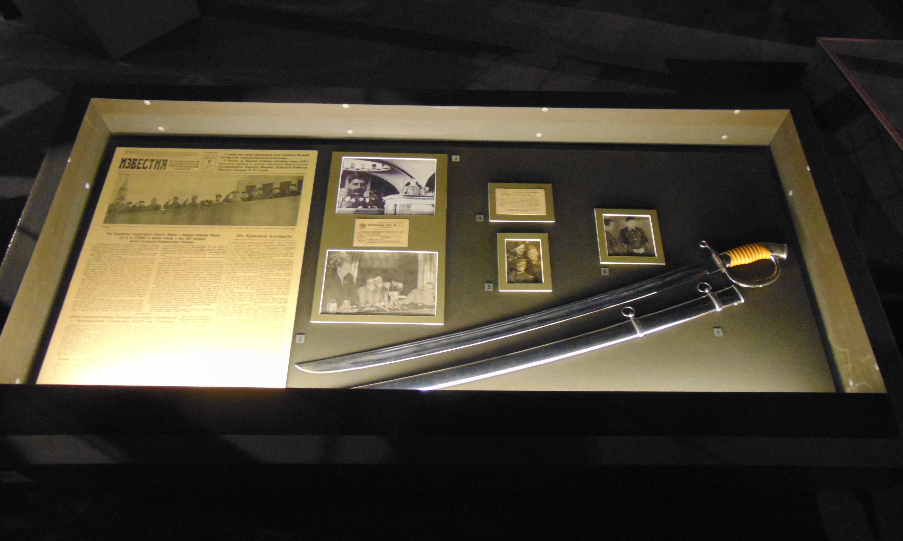 | 6. Пройдите к военному автомобилю и найдите витрину с саблей. Прочтите передовицу в верхней части газеты. Ответьте на вопросы.

а) Какому важному событию посвящён выпуск газеты? Где и когда оно произошло?
____________________________________________________________________

б) К какой известной вам исторической дате (главному советскому празднику) выпуск был приурочен?
____________________________________________________________________

в) Победа под Москвой ещё не была одержана. Какова была цель проведения парада?
____________________________________________________________________
____________________________________________________________________

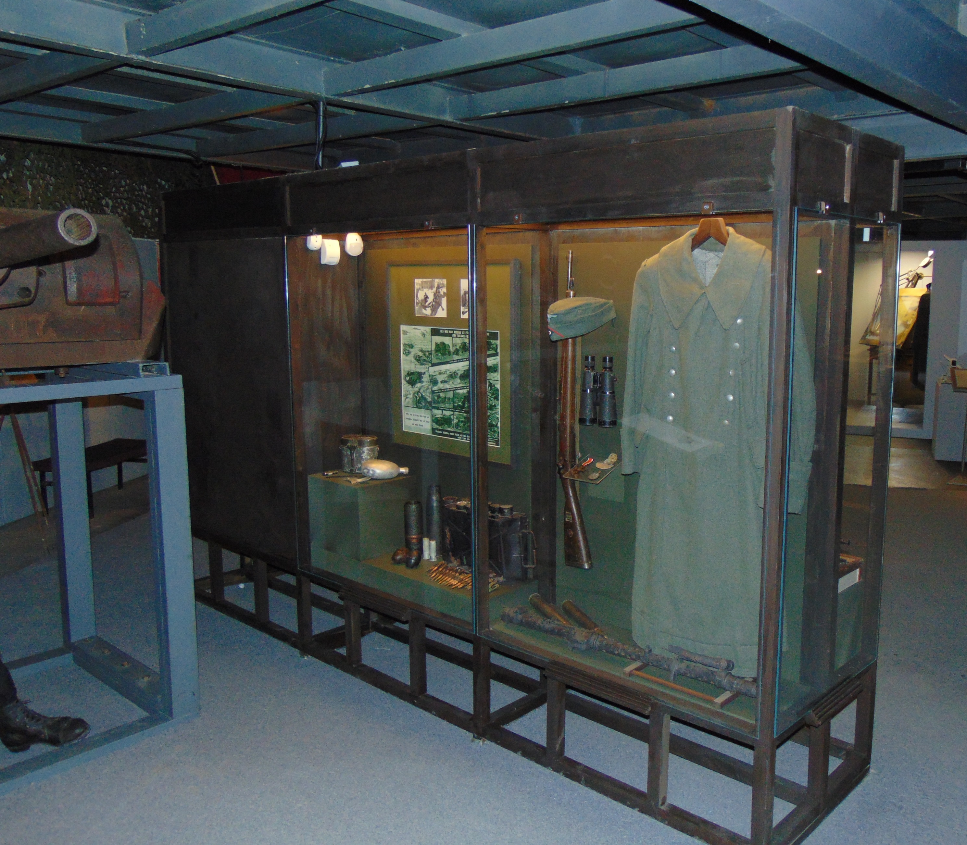 | 7. Найдите витрину справа от башни танка. Рассмотрите шинель и фотографии немецких солдат. Ответьте на вопросы.

а) Почему немецкое командование стремилось как можно скорее взять Москву?
____________________________________________________________________
____________________________________________________________________

б) Как на немецкие войска повлияло ведение войны в зимних условиях? Обоснуйте свой ответ.
____________________________________________________________________
____________________________________________________________________
Итоговое задание – индивидуальное

Представьте себя фронтовым корреспондентом и напишите «репортаж» о том, что вы увидели и узнали в музее. Тема репортажа может быть как широкой, так и узкой. Но хороший репортаж должен быть не слишком кратким и не слишком растянутым. Постарайтесь изложить факты ярко и образно. Передайте в репортаже свои впечатления, сделайте акцент на том, что вам больше всего запомнилось. Не забудьте дать репортажу такое название, которое сразу заинтересует читателя.

